***Nhóm 7:***

* ***Dương Thị Miên_Nhóm trưởng***
* ***Nguyễn Hồng Sơn***
* ***Nguyễn Thị Khánh Hạ***
* ***Nguyễn Thị Hoàng Linh***
* ***Nguyễn Thị Thùy Linh***

**BÀI TẬP CUỐI KỲ JAVA SWING**

***Đề tài: Xây dựng ứng dụng Quản lý tiền điện nước***

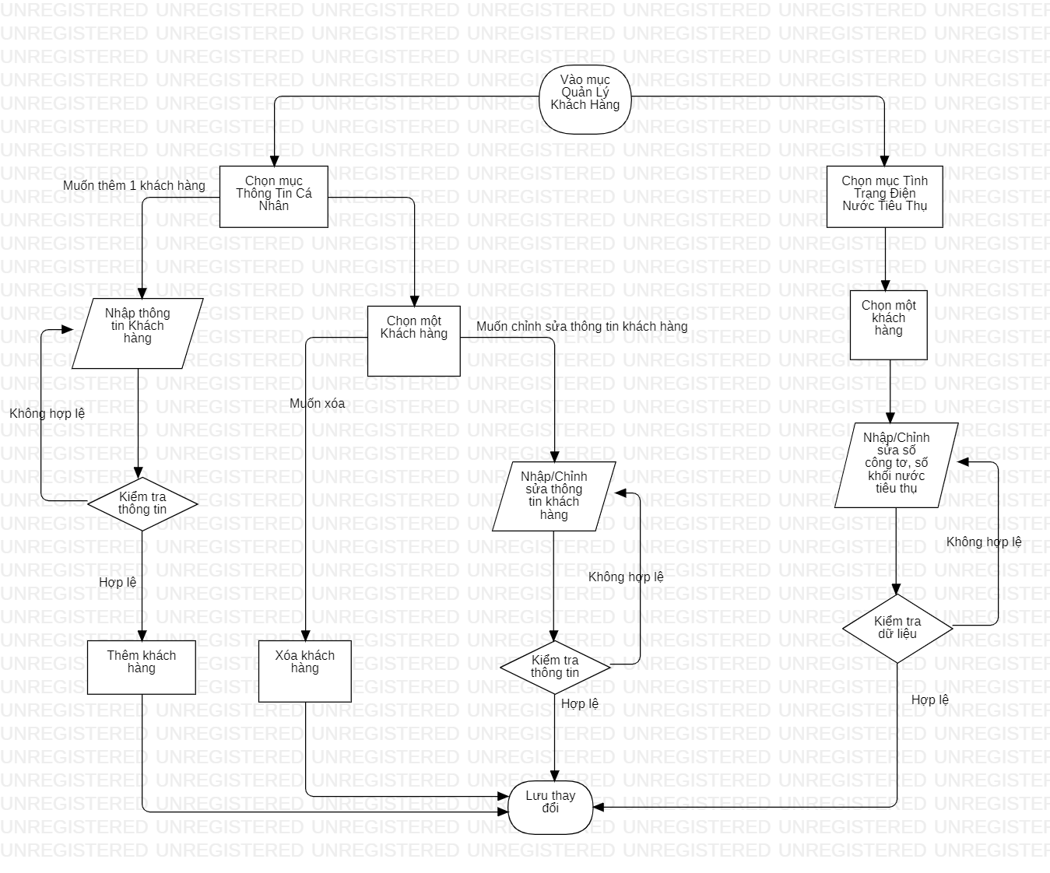

**QUẢN LÝ KHÁCH HÀNG**

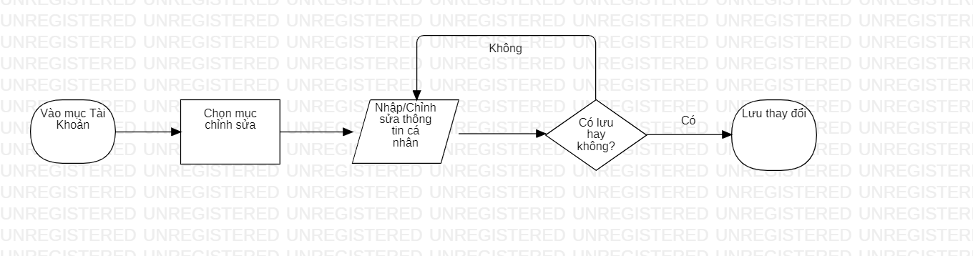**CHỈNH SỬA THÔNG TIN CÁ NHÂN**

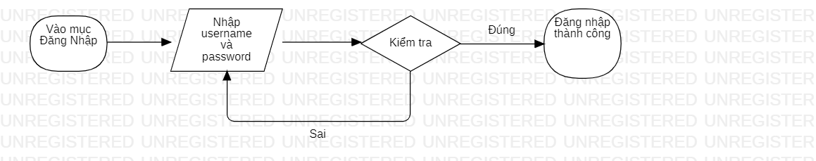

**ĐĂNG NHẬP**

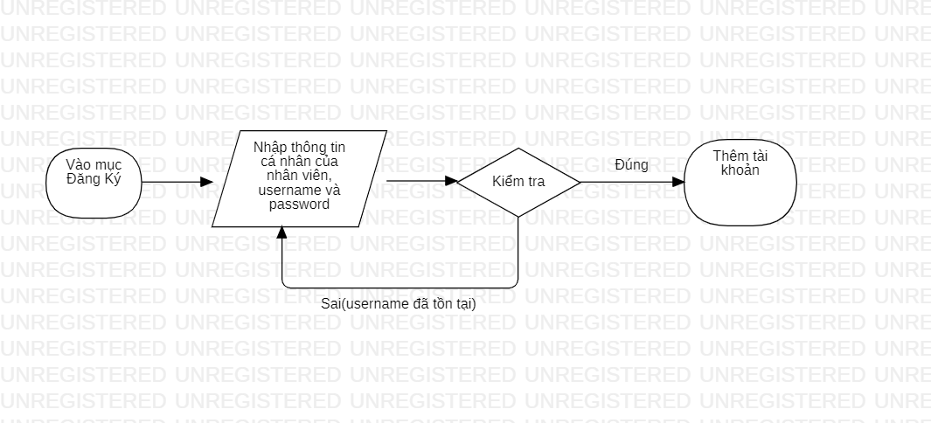

**TẠO TÀI KHOẢN**

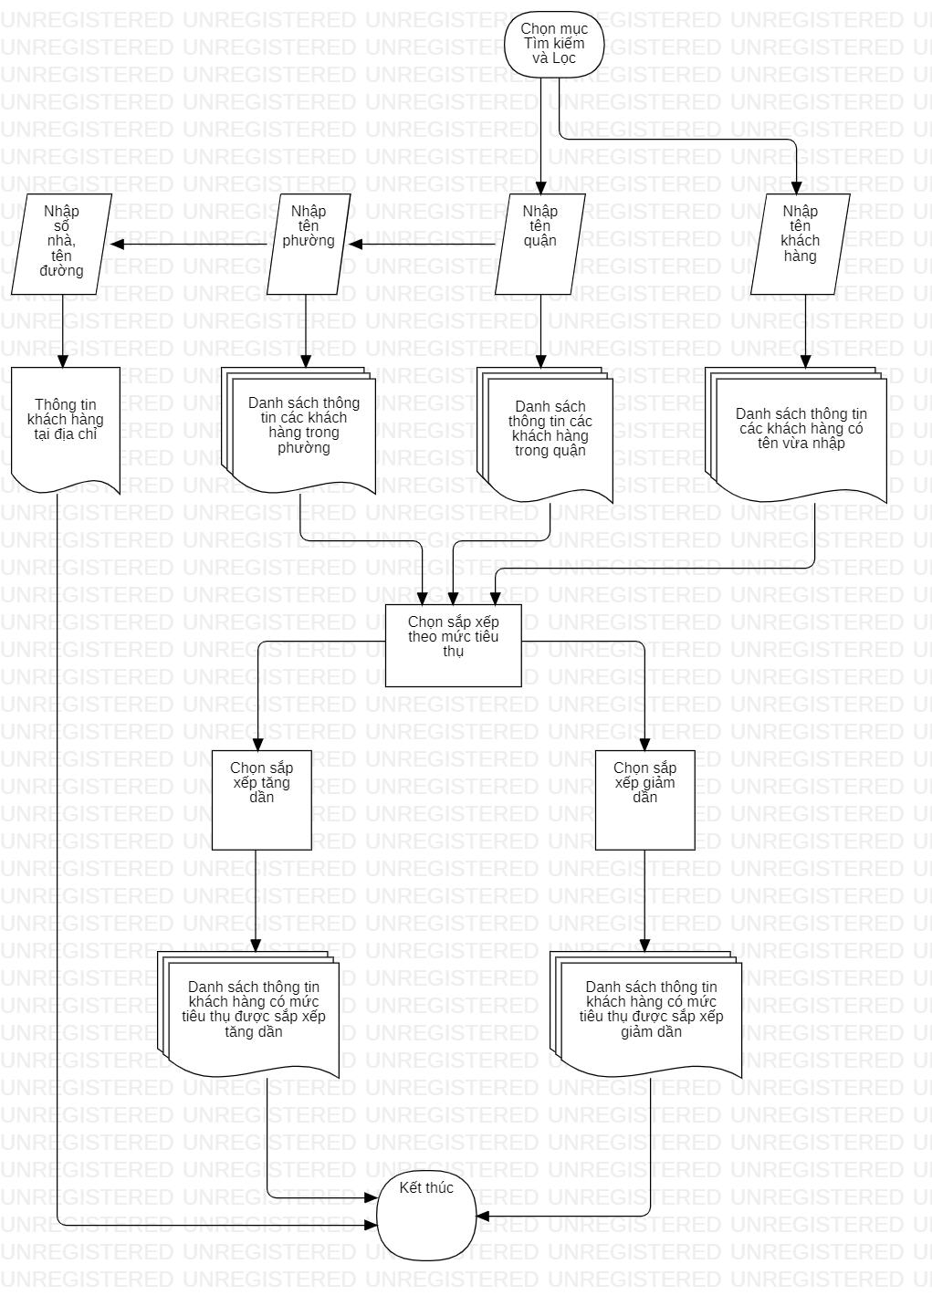

**TÌM KIẾM VÀ LỌC**

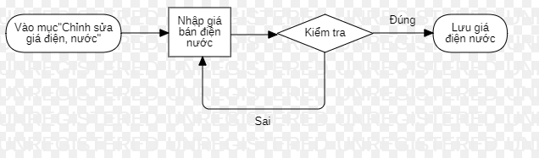

**TÍNH TIỀN ĐIỆN NƯỚC_CẬP NHẬT**

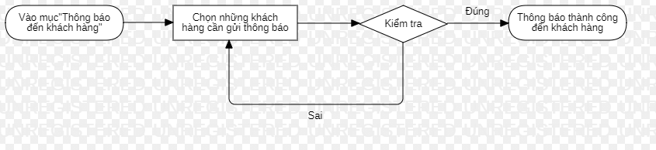

**TÍNH TIỀN ĐIỆN NƯỚC_THÔNG BÁO**

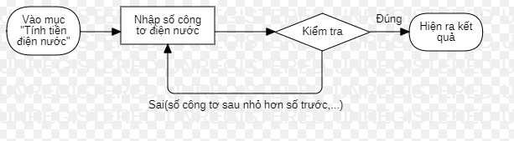

**TÍNH TIỀN ĐIỆN NƯỚC_TÍNH TIỀN ĐIỆN NƯỚC**

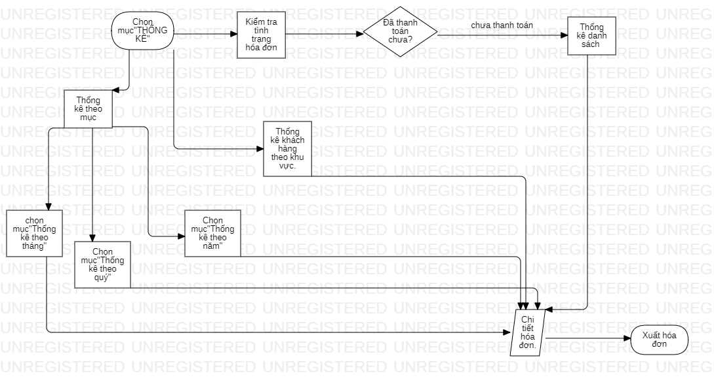

**THỐNG KÊ_BÁO CÁO_XUẤT HOÁ ĐƠN**